GUÍA DE AUTOAPRENDIZAJE N° 6 HISTORIA 5° BÁSICO

NOMBRE: ___________________________________________________CURSO: __________FECHA____/____/___

OBJETIVOS DE APRENDIZAJE:
OA9: Caracterizar las grandes zonas de Chile y sus paisajes (Norte Grande, Norte Chico, Zona Central, Zona Sur y Zona Austral) considerando ubicación, clima (temperatura y precipitaciones), relieve, hidrografía, población y recursos naturales, entre otros.
Instrucciones:
-A continuación, te encontrarás con la guía N° 6 de autoaprendizaje, para que refuerces y aprendas desde tu hogar.
-Lee toda la información, observa imágenes y videos sugeridos para poder realizar las actividades.

-El desarrollo de las guías de autoaprendizaje puedes imprimirlas y archivarlas en una carpeta por asignatura o puedes solo guardarlas digitalmente y responderlas en tu cuaderno (escribiendo sólo las respuestas, debidamente especificadas, N° de guía, fecha y número de respuesta).

-Si tienes alguna duda respecto a las actividades de esta guía, puedes escribir al siguiente correo electrónico: historia.5to.smm@gmail.com

IMPORTANTE: Antes de realizar esta guía de aprendizaje, debes ver el video de la clase en el siguiente link:

https://www.youtube.com/watch?v=2Zzjn38pS4Y&feature=youtu.be

- Observa las siguientes imágenes y responde:

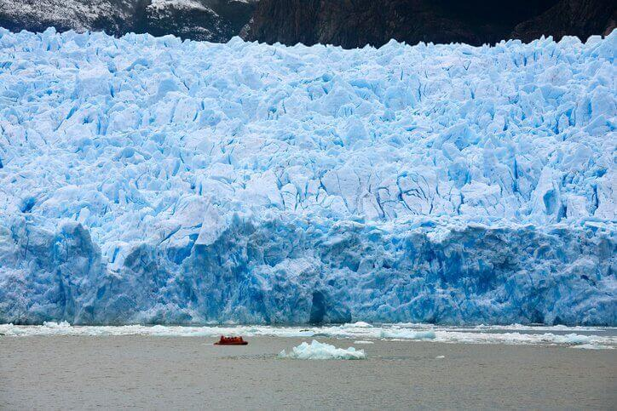

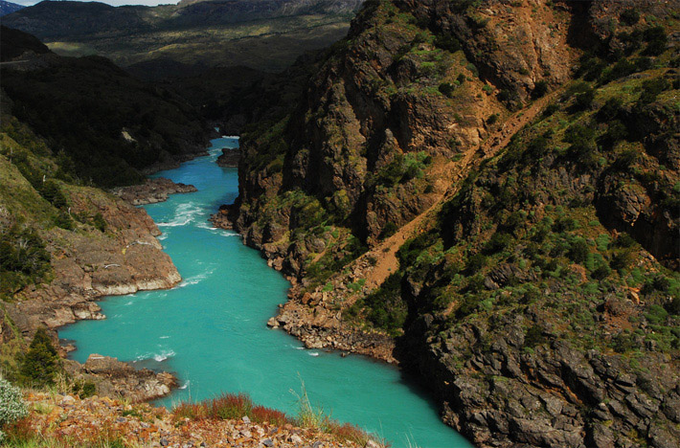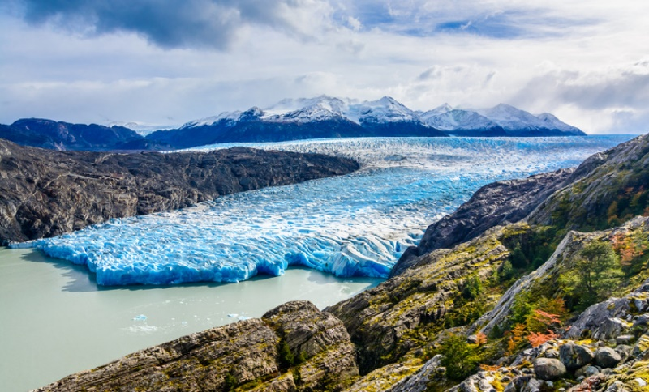

- Según las imágenes y el video ¿Qué puedes inferir de las aguas superficiales en la zona austral?
____________________________________________________________________________________________________________________________________________________________________________________________________________________________________________________________________________________________________________________________________________________________________________________________

- Según las imágenes y el video ¿Qué puedes inferir del clima de la zona austral
___________________________________________________________________________________________________________________________________________________________________________________________________________________________________________________________________________________________________________________________________________________________________________________________________________________________________________________________________________________________

- Completa el siguiente cuadro describiendo las principales características del relieve en la zona austral:

Relieve | Principales características
Planicies litorales
Cordillera de la costa
Depresión intermedia
Cordillera de los andes
Mesetas patagónicas

- Realiza el siguiente crucigrama de la zona austral.

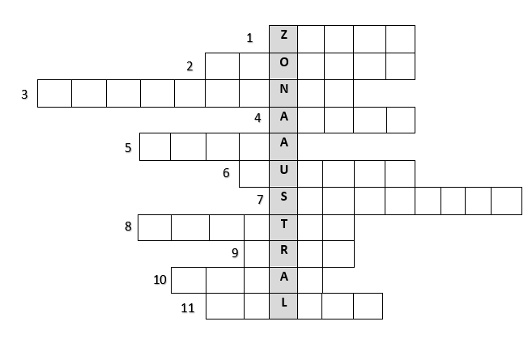

1. Animal perteneciente a la zona austral
2. Perteneciente al relieve de la zona, es parte de la cordillera de los andes.
3. Es una de las regiones que compone la zona austral.
4. Región perteneciente a la zona austral.
5. Árbol perteneciente a la zona austral.
6. Animal perteneciente a la zona austral.
7. Laguna ubicada en la zona austral, en la región de Aysén.
8. Es parte del relieve de la zona, son terrenos planos y extensos ubicados al este de la cordillera de los andes, en la Patagonia.
9. Glaciar ubicado en la zona austral.
10. Clima predominante en el territorio antártico.
11. Río ubicado en la zona austral, en la región de Aysén.

PARA REFORZAR LA ZONA AUSTRAL:
- También puedes revisar las páginas del texto de estudio (páginas 22 y 23). Si no tienes el libro, puedes verlo de forma online en el siguiente link:
https://curriculumnacional.mineduc.cl/614/articles-145443_recurso_pdf.pdf
- Además, puedes revisar la siguiente infografía sobre la zona austral
https://www.revistaenfoque.cl/wp-content/uploads/2018/05/mapa-Zona-Austral-800x1185.jpg

